实验4 Vue.js表单控件绑定
- 实验目的
  - 掌握vue.js的v-model表单控件绑定（双向绑定）的基本用法，包括text、textarea、radio、checkbox、select等控件。

- 实验内容
创建网页及添加代码，实现vue.js表单控件绑定、指令等功能。
- 实验条件
Windows系统、vscode、Chrome或firefox浏览器。
- 实验步骤
      - 新建一个项目，根据课件添加html文件，分别验证text、textarea、radio、checkbox、select表单控件双向绑定的基本用法。
      - 在项目中新建一个html文件，命名为用户信息表，。
页面元素布局如下：
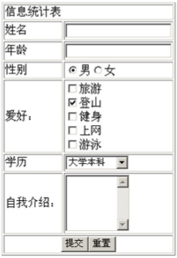
并将姓名、年龄、性别、爱好、学历、自我介绍等信息和Vue定义的数据建立双向绑定。
在用户信息表下面，通过插值语法，输出用户输入的信息数据。

